Projet de bases de données

420-4GW-BB

**Analyse préliminaire**

**Présentation du projet**

Travail présenté à

Jean-François Brodeur

Par

Antoine Gamache, Alex Tan et Anthony-Davis Philip

Collège de Bois-de-Boulogne

26 janvier 2023

Table des matières

Sommaire à l’exécutif 3

Historique du document 4

Sources 5

Glossaire 6

Description du projet 6

Description 6

Détail des besoins 6

Portée 6

Exigences 7

Exigences non fonctionnelles 7

Fonctionnement sur architecture web 7

Sécurité 7

Disponibilité 7

Exigences fonctionnelles 7

Liste des intervenants impliqués dans le projet 8

Détail des besoins 8

Méthodologie de gestion de projet 8

Contexte du projet 8

Méthodologie de travail en équipe 10

Philosophie de développement 10

Documentation 10

Instrumentation du code 10

Modèle de la base de données 10

Clé de lecture 11

Exemples d’interfaces 11

Cas d’utilisation 14

Diagramme des cas d’utilisation 14

Échéancier 15

Annexe A – Compte-rendu de l’entrevue du 25 aout 2022 16

Annexe E – Exemple de rapports actuels 17

# Sommaire à l’exécutif

[À faire dans un futur livrable]

# Historique du document

Voici un historique des modifications apportées à ce document entre ses différentes versions.

|  |  |  |
| --- | --- | --- |
| Version | Date | Changements |
| 1 | 2023-01-26 | Version initiale. |
|  |  |  |
|  |  |  |
|  |  |  |
|  |  |  |

Tableau 1 : historique du document.

# Sources

Ce tableau rassemble les différentes sources desquelles nous avons pris nos informations pour ce document.

|  |  |  |  |  |
| --- | --- | --- | --- | --- |
| Code | Nom | Date | Description | Location |
| S-001 | Compte-rendu de l’entrevue du 1 septembre 2017 | 2017-09-01 | Les notes de l’entrevue avec le représentant du client, du 25 aout 2016. | Annexe A |
|  |  |  |  |  |
|  |  |  |  |  |
|  |  |  |  |  |
|  |  |  |  |  |
|  |  |  |  |  |
|  |  |  |  |  |
|  |  |  |  |  |

Tableau 2 : les sources du document.

# Glossaire

# Description du projet[1]

Grâce aux demandes que vous, M. ABC, nous avez demandées afin d’effectuer la conception de votre produit, nous avons réussi à vous rédiger ce document afin de pouvoir vous faire la présentation des différents aspects nécessaires à la conception de votre site web.

Ce document ira en détail sur la description précise du projet, les exigences, le style visuel général, le fonctionnement du système informatique, la structure du stockage des données, etc.

## Description

Le projet consiste d’une interface ayant pour but de faciliter la gestion d’un ou plusieurs projets. Le système aidera un utilisateur en créant une interface virtuelle simple dont laquelle il pourra connaitre ses échéanciers, communiquer entre les membres du projet et accomplir ses tâches de manière efficace et rapide.

## Détail des besoins

Plusieurs travailleurs éprouvent ou peuvent éprouvés un désir de procrastiner et cela peut causer une insatisfaction du côté du client lorsqu’ils reçoivent leurs produits finals. Ce projet a été mis de l’avant afin d’empêcher ce désir de procrastination et d’empêcher l’insatisfaction des clients.

Le système cherche à satisfaire ce besoin. Cela permettra une organisation d’un projet personnel ou professionnel de manière simple et qui encourage à la productivité.

## Portée

La portée du projet se limite à ces facteurs :

* La gestion de projet à l’aide de tâches assignées à un utilisateur.
* La gestion de tâches et de leurs accomplissements.
* La liaison d’organisation à des tâches.
* La communication d’entre des utilisateurs.

L’étendue du projet consiste du bon fonctionnement d’une interface qui pourra créer un ou des projets contenant plusieurs utilisateurs, étant les membres de l’équipe du projet, et pouvant se séparer et accomplir des tâches.

# Exigences

Dans cette section, nous allons vous décrire les exigences que le système devra respecter.

## Exigences non fonctionnelles

### Fonctionnement sur architecture web

Le système devra être rapide. En effet, la rapidité de chargement, par exemple, impactera considérablement la productivité de nos utilisateurs.

### Sécurité

La sécurité devra être absolument impeccable dans notre système puisque, dans un système de gestion de projet, il y aura probablement des informations sur des projets secrets de différentes organisations. Si une fuite de données arrive, cela pourrait coûter cher à nos clients. L’encryption pourrait être une solution envisageable.

### Disponibilité

Le système devra être disponible le plus possible. Si notre site n’est pas accessible, les utilisateurs ne pourront plus planifier leurs projets, ce qui pourrait ralentir leur productivité. Dans un contexte professionnel, c’est de l’argent perdu.

## Exigences fonctionnelles

Un utilisateur pourra aussi créer une organisation et associé d’autres utilisateurs à celle-ci. Il pourra aussi créer un projet et créer des tâches à l’intérieur de celui-ci. Il pourra associer des utilisateurs à ses projets et ses tâches et donner certains droits à certains d’entre eux. Il pourra aussi attacher des évènements à ses projets où à ses tâches. Il pourra aussi faire la gestion de ses tâches et de ses projets. Finalement, un utilisateur lié à une tâche pourra la marquer comme complétée.

# Liste des intervenants impliqués dans le projet

[À faire dans un futur livrable]

# Détail des besoins

[À faire dans un futur livrable]

# Méthodologie de gestion de projet

[À faire dans un futur livrable]

# Contexte du projet

Le diagramme ci-dessous est un diagramme de contexte. Ce diagramme permet de s’assurer de la bonne compréhension de la structure du système à haut niveau avant de progresser plus loin. Il contient les acteurs primaires et secondaires présents dans le système.

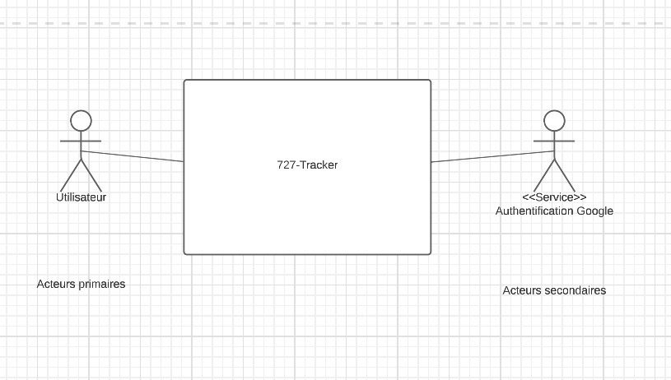

Chacune des catégories ne contiennent qu’un seul acteur :

-L’acteur primaire est l’utilisateur

-L’acteur secondaire est l’API de google

Figure 1 : diagramme de contexte

# Méthodologie de travail en équipe

[À faire dans un futur livrable]

# Philosophie de développement

[À faire dans un futur livrable]

# Documentation

[À faire dans un futur livrable]

# Instrumentation du code

[À faire dans un futur livrable]

# Modèle de la base de données

Voici le diagramme de la base de données que nous allons utiliser. Il a été créé à partir de la fonction Data Modeler dans le logiciel SqlDeveloper.

Ce diagramme couvre les principales sortes de données que nous aurons à enregistrer. D’abord, les informations sur les utilisateurs doivent nécessairement l’être. Même si nous utiliserons l’API de Google afin d’authentifier les usagers, il sera nécessaire de garder quelques informations afin de ne pas surcharger le système de demande vers l’API de Google. Les projets et les tâches devront aussi être enregistrer afin de pouvoir afficher un tableau de bord à jour. Il y a aussi les évènements (events) et les organisations. Le reste des tables servent principalement au bon fonctionnement du système et ne représentent pas quelque chose de concret dans celui-ci.

Figure 2 : diagramme d'entités-relations

## Clé de lecture

Une organisation peut avoir un ou plusieurs membres.

Un membre doit faire partie d’une seule organisation.

Un membre doit représenter un seul utilisateur.

Un utilisateur peut être un ou plusieurs membres.

Un utilisateur peut être associé à une ou plusieurs assigned_task.

Un utilisateur peut être associé à un ou plusieurs user_project.

Un user_project doit faire partie d’un seul utilisateur.

Un user_project doit faire partie d’un seul projet.

Un projet peut avoir un ou plusieurs user_project.

Un projet peut avoir un ou plusieurs évènements.

Un projet peut avoir une ou plusieurs tâches.

Une tâche doit faire partie d’un seul projet.

Une tâche peut être associé à une ou plusieurs assigned_task.

Une assigned_task doit être liée à une seule tâche.

Une assigned_task doit être associée à un seul utilisateur

Un évènement doit être associé à un seul projet.

# Exemples d’interfaces

Voici des exemples d’interface utilisateur (ou bien UI). Ces maquettes sont sujets à changement et ne représentent pas parfaitement le produit final que nous avons en tête. Toutefois, elles démontrent le style que nous voulons utiliser.

Figure 3 : page d’accueil sur le site

Figure 4 : page principale d’utilisateur

Figure 5 : page des tâches

Figure 6 : page des spécifications des tâches

# Cas d’utilisation

Le diagramme suivant résume les interactions entre les utilisateurs et le système

Voici le résumé du diagramme :

1. Un utilisateur peut se connecter :
   1. Le processus inclura une authentification par l’API de google afin de permettre la connexion.
2. Une fois connecté, un utilisateur peut :
   1. Parcourir les projets ou crée un projet
      1. Lors de cet accès, il pourra effectuer plusieurs actions comme modifier l’état des tâches ou consulter le calendrier.
   2. Se déconnecter de son compte
   3. Si l’utilisateur est le chef d’équipe, il peut :
      1. Expulser un membre d’équipe
      2. Crée une nouvelle tâche
      3. Assigner une tâche

## Diagramme des cas d’utilisation

# Échéancier

[À faire dans un futur livrable]

# Annexe A – Compte-rendu de l’entrevue du 25 aout 2022

[À faire dans un futur livrable]

# Annexe E – Exemple de rapports actuels

[À faire dans un futur livrable]

1. https://adonis.lalib.fr/E9782370541062.pdf